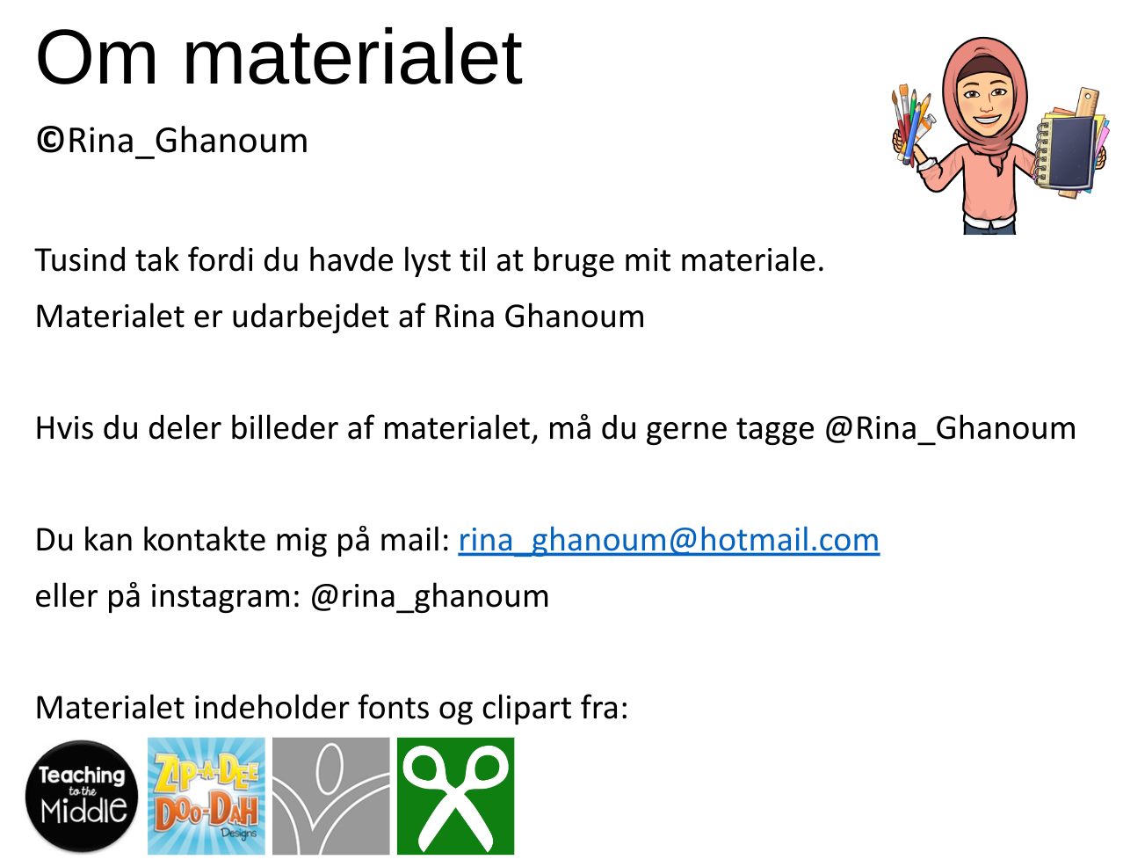

 | Skrald  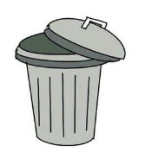 |  | Feje   |  | Aftørre borde  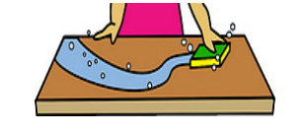 |  | Mælk  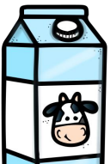 |  | Ekstra  
32
33
34
35
36
37
38
39
40
41
43
44
45
46
47
48
49
50
51
1
2
3
4
5
6
© Rina_Ghanoum

 | Skrald |  | Feje |  | Aftørre borde |  | Mælk |  | Ekstra
8
9
10
11
12
13
15
16
17
18
19
20
21
22
23
24
25
© Rina_Ghanoum

